Plans de gestion des sites LIFE Elia

UG:UL205 - Circuit: 70.359: pylône 126 au 127
Nom complet de l’UG: ROMSEE/(SOIRON)/BEVERCE 70KV LI

Action LIFE: Landes : 1 polygone(s) (0.34 ha)
Autres actions LIFE sous cette/ces portée(s): Lisière; Prairies maigres; Verger; Lisière restaurée

Commune(s): Jalhay

Triage(s) DNF concerné(s): Vieilles-Fagnes (SCHMITZ Jean-Luc - GSM: 0477 78 12 64)

Cantonnement(s) DNF concerné(s):SPA (087/29.90.80)
Info actualisées sur Le portail environnement de Wallonie

Gestionnaire (+ Propriétaire):
ID | Gestionnaire | Propriétaires
PC_513 | Chasseur: Serge Servais info@hotelpitchounette.be | Malay, Jose Georges
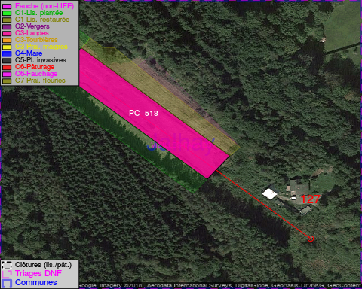

GESTION:

Objectif à long terme :

Lande à callune dense (élimination des autres ligneux)

Tous les aménagements ont été terminés en October 2016

Détail par portée
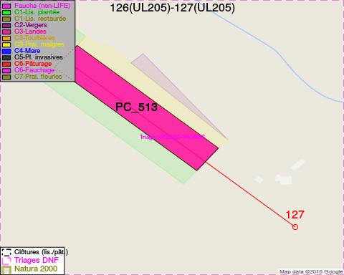
Adresse propriétaire:
- [PC_513] Malay, Jose Georges: Arzelier 9 Jalhay

Document réalisé le 16/05/2018

